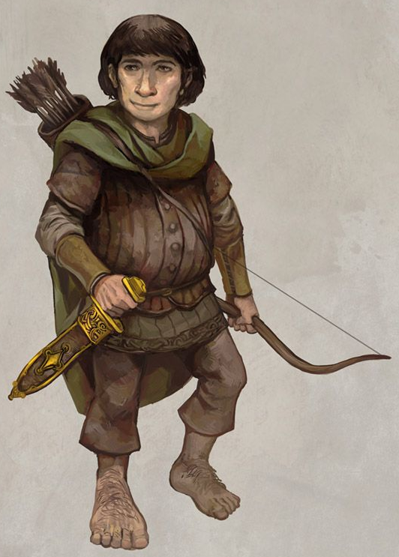
f Willibald Leichtfuss e
Hobbit aus dem Auenland Weisheit mit Vorteil, Ausrüstung: Bogen 2, Speer 3,
Gärtner & Gemüsehändler Schattenprobe +w Kettenhemd 9, Helm 4,
gewöhnlicher Lebensstandard Abenteuerpunkte 0 Harmonika, Kochgerät, Last 18
Merkmale: eifrig & fröhlich Fertigkeitspunkte ??? Belohnung: Speer-Schaden+1
Berufung: Bote, Volkskunde Gemeinschaftswert ??? Vorteil: Jagen & Überreden
Schatten: Wandertrieb Gönner: ???
Kraft 14 = 18 - 4 Mut 12 = 18 - 6 Verstand 14 = 18 - 4
Tapferkeit 14+1 Ausdauer 22 Hoffnung 16 Parade 16
Weisheit 16+1 Athletik  Auftreten  Erkunden 
Abenteuer 0 Beeindrucken  Ermutigen  Heimlich 
Fertigkeit 0 Handwerk  Heilen  Rätseln 
Gemeinschaft 0 Jagen  Kriegskunst  Überreden 
Musizieren  Reisen  Untersuchen 
Wahrnehmung Verständnis  Wissen 

Bogen  Schaden 3, Wunde 14 Erschöpft Ausdauer – Last – Erschöpfung = __
Speer  Schaden 4+1=5, Wunde 14/16 Verzweifelt Erschöpfung: 0
Kettenhemd 3w Verwundet 22 – 18 – 0 = 6
Helm 1w

10 Punkte: Reisen 0->2: 3, Jagen 0->2: 3, Speer 1->2: 4 2024-06-20 Willibald Leichtfuss 4.odt
Ich bin Willibald Leichtfuß, Gärtner und Gemüsehändler aus dem Auenland. Zusammen mit meiner Frau Goldlöckchen und meinen fünf Kindern - Halfast, Hamfast, Hilda, Hanna und dem jüngsten Halfred - bewirtschafte ich eine Obstwiese und einen Gemüseacker. Das heißt hauptsächlich bewirtschaftet meine Familie und ich ziehe mit meinem Wagen durch die Lande bis nach Bree um unsere Güter zu verkaufen.
Unterwegs jage ich aber auch oft Hasen und Rehe, denn immer nur Gemüse und Obst ist ja auch fad.
Für einen Hobbit bin ich ziemlich viel herumgekommen und habe in Bree viele Leute verschiedener Völker kennen-gelernt. In der Hopfenkrone spiele ich abends nämlich immer mit meiner Harmonika auf, um mir ein paar Freibier zu verdienen. Und dort habe ich auch Pirscher kennengelernt, der viel von der Bedrohung und den Gefahren aus dem Osten gesprochen hat.
Pirscher ist ein etwas unheimlicher Geselle, aber ganz unter uns: manchmal träume ich davon so wie er zu sein und durch die Welt zu streichen um böse Kreaturen zu besiegen.
Daher habe ich mir auch vom Trödler günstig einen Helm und ein altes Kettenhemd gekauft und beschlossen dabei zu sein wenn er das nächste mal aufbricht. Er ist nämlich eher mürrisch und wortkarg und kann einen fröhlichen Hobbit der nicht auf den Mund gefallen ist sicher gut gebrauchen.
Norwin der Bierbrauer aus der Hopfenkrone kommt auch mit, denn er sucht nach einem alten Rezept oder so. Er schwärmt sowieso immer von irgendwelchen Schätzen.

